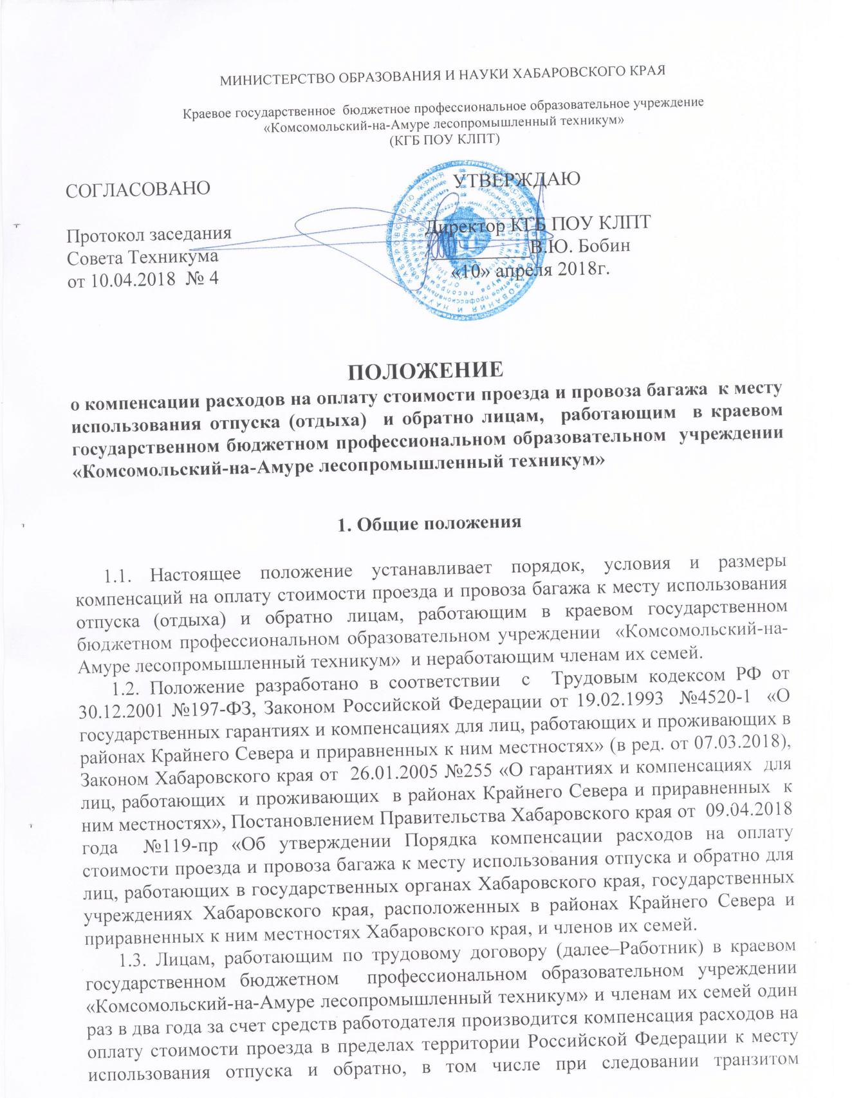
(Калининградская область) через другие государства, любым видом транспорта (за исключением такси), в том числе личным, а также провоза багажа весом до 30 килограммов, в пределах выделенной субсидии на иные цели, не связанные с финансовым обеспечением выполнения государственного задания на оказание государственных услуг (выполнение работ), утвержденной на соответствующий финансовый год, при наличии финансирования.
1.4. К членам семьи работника Техникума, имеющим право на компенсацию расходов, относятся неработающие супруг (супруга), несовершеннолетние дети (в том числе усыновленные (удочеренные), фактически проживающие с работником Техникума.
1.5. Право на компенсацию расходов за первый и второй годы работы возникает у работника Техникума одновременно с правом на получение отпуска за первый год работы. В дальнейшем у работника Техникума возникает право на компенсацию расходов за третий и четвертый годы непрерывной работы в техникуме - начиная с третьего года работы, за пятый и шестой годы - начиная с пятого года работы и т.д. Под непрерывной работой понимается время сохранения трудовых правоотношений работника с техникумом.
1.6. Право на оплату стоимости проезда и провоза багажа у членов семьи работника Техникума возникает одновременно с возникновением такого права у работника Техникума.
1.7. Оплата стоимости проезда и провоза багажа членам семьи работника Техникума производится при условии их выезда к месту использования отпуска работника Техникума (в один населенный пункт по существующему административно-территориальному делению) и возвращения (как вместе с работником Техникума, так и отдельно от него).
1.8. Компенсация расходов является целевой выплатой. Средства, выплачиваемые в качестве компенсации расходов, не суммируются в случае, если работник техникума и члены его семьи своевременно не воспользовались своим правом на компенсацию расходов.
1.9. Расходы, подлежащие компенсации, включают в себя:
а) оплату стоимости проезда к месту использования отпуска работника техникума и обратно к месту постоянного жительства - в размере фактических расходов, подтвержденных проездными документами (включая оплату услуг по оформлению проездных документов, предоставление в поездах постельных принадлежностей), но не выше стоимости проезда:
- железнодорожным транспортом - в купейном вагоне скорого фирменного поезда;
- водным транспортом - в каюте V группы морского судна регулярных транспортных линий и линий с комплексным обслуживанием пассажиров, в каюте II категории речного судна всех линий сообщения, в каюте I категории судна паромной переправы;
- воздушным транспортом - в салоне экономического класса. При использовании воздушного транспорта для проезда работника техникума и членов его семьи к месту использования отпуска указанного работника техникума и (или) обратно к месту постоянного жительства проездные документы (билеты) оформляются (приобретаются) только на рейсы российских авиакомпаний или авиакомпаний других государств - членов Евразийского экономического союза, за исключением случаев, если указанные авиакомпании не осуществляют пассажирские перевозки к месту использования отпуска либо если оформление (приобретение) проездных документов (билетов) на рейсы этих авиакомпаний невозможно ввиду их отсутствия на дату вылета к месту использования отпуска и (или) обратно;
- автомобильным транспортом - в автомобильном транспорте общего пользования (кроме такси), при его отсутствии - в автобусах с мягкими откидными сиденьями;
б) оплату стоимости проезда автомобильным транспортом общего пользования (кроме такси) к железнодорожной станции, пристани, аэропорту и автовокзалу - при наличии документов (билетов), подтверждающих расходы;
в) оплату стоимости провоза багажа весом не более 30 килограммов на работника учреждения и 30 килограммов на каждого члена семьи независимо от количества багажа, разрешенного для бесплатного провоза по билету на тот вид транспорта, которым следуют работник учреждения и члены его семьи, - в размере документально подтвержденных расходов.
1.10. В случае если представленные работником техникума документы подтверждают произведенные расходы на проезд по более высокой категории проезда, чем установлено пунктом 1.9. настоящего Положения, компенсация расходов производится на основании справки о стоимости проезда в соответствии с установленной категорией проезда, выданной работнику техникума (членам его семьи) соответствующей транспортной организацией, осуществляющей перевозку (далее - транспортная организация), на дату приобретения билета.
1.11. При отсутствии проездных документов компенсация расходов производится при документальном подтверждении пребывания работника техникума и членов его семьи в месте использования отпуска (при наличии документов, подтверждающих пребывание в гостинице, санатории, доме отдыха, пансионате, кемпинге, на туристической базе, а также в ином подобном учреждении, или документов, удостоверяющих регистрацию по месту пребывания либо подтверждающих фактическое пребывание в населенном пункте, указанном в качестве места проведения отпуска) на основании справки транспортной организации о стоимости проезда по кратчайшему маршруту следования к месту использования отпуска и обратно в размере минимальной стоимости проезда:
а) при наличии железнодорожного сообщения - по тарифу плацкартного вагона пассажирского поезда;
б) при наличии только воздушного сообщения - по тарифу на перевозку воздушным транспортом в салоне экономического класса;
в) при наличии только морского или речного сообщения - по тарифу каюты X группы морского судна регулярных транспортных линий и линий с комплексным обслуживанием пассажиров, каюты III категории речного судна всех линий сообщения;
г) при наличии только автомобильного сообщения - по тарифу автобуса общего типа.
1.12. Компенсация расходов при проезде работника техникума и членов его семьи к месту использования отпуска и обратно личным транспортом производится при документальном подтверждении пребывания работника учреждения и членов его семьи в месте использования отпуска в размере фактически произведенных расходов на оплату стоимости израсходованного топлива, подтвержденных чеками автозаправочных станций, но не выше стоимости проезда, рассчитанной на основе норм расхода топлива, установленных для соответствующего транспортного средства, и исходя из кратчайшего маршрута следования.
1.13. В случае если работник техникума проводит отпуск в нескольких местах, то компенсируется стоимость проезда только к одному из этих мест (по выбору работника учреждения), а также стоимость обратного проезда от того же места к месту постоянного жительства по фактическим расходам (при условии проезда по кратчайшему маршруту следования) или на основании справки о стоимости проезда в соответствии с установленными пунктом 1.9. настоящего Порядка категориями проезда, выданной транспортной организацией, но не более фактически произведенных расходов.
Кратчайший путь определяется в каждом конкретном случае исходя из транспортных маршрутов в регионе.
При следовании в отпуск и обратно возможны пересадки, под которыми считается остановка, сделанная работником или членами его семьи, вызванная объективными причинами, такими как особенности расположения транспортных магистралей, невозможностью прибытия до места отдыха беспересадочным маршрутом, отсутствием «прямых» билетов и т.д.
При проезде к месту проведения отпуска и обратно с разрывом маршрута или с отклонением от кратчайшего маршрута, в том числе различными видами транспорта оплате (компенсации) подлежат фактические расходы работника и членов его семьи, но не превышающие стоимости проезда по кратчайшему (или беспересадочному) маршруту в соответствии с установленными категориями проезда на основании справок транспортных организаций, осуществляющих пассажирские перевозки.
1.14. В случае использования работником Техникума отпуска за пределами Российской Федерации, в том числе по туристической путевке, производится компенсация расходов по проезду железнодорожным, воздушным, морским, речным, автомобильным транспортом до ближайших к месту пересечения государственной границы Российской Федерации железнодорожной станции, аэропорта, морского (речного) порта, автостанции с учетом требований, установленных настоящим Положением.
Под пунктом пропуска через Государственную границу понимается территория в пределах железнодорожного, автомобильного вокзала, станции, морского, речного порта, аэропорта, аэродрома, открытого для международных сообщений (международных полетов), а также иное, специально оборудованное место, где осуществляются пограничный, а при необходимости и другие виды контроля и пропуск через Государственную границу лиц, транспортных средств, грузов, товаров и животных.
При этом основанием для компенсации расходов, кроме перевозочных документов, является копия заграничного паспорта (при предъявлении оригинала) с отметкой органа пограничного контроля (пункта пропуска) о месте пересечения государственной границы Российской Федерации.
При следовании к месту проведения отпуска за пределы территории Российской Федерации воздушным транспортом без посадки в ближайшем к месту пересечения государственной границы Российской Федерации аэропорту работником Техникума представляется справка, выданная транспортной организацией, осуществлявшей перевозку, о стоимости перевозки по территории Российской Федерации, включенной в стоимость перевозочного документа (билета). Указанная в справке стоимость определяется транспортной организацией как процентная часть стоимости воздушной перевозки согласно перевозочному документу, соответствующая процентному отношению расстояния, рассчитанного по ортодромии маршрута полета воздушного судна в воздушном пространстве Российской Федерации (ортодромия по Российской Федерации), к общей ортодромии маршрута полета воздушного судна.
Расходы на получение справок о стоимости проезда, выданных транспортными организациями, компенсации не подлежат.
1.15. При проведении отпуска (отдыха) в составе группы, включая туристические поездки, и отсутствии именного проездного документа (билета), когда стоимость проезда включена в общую стоимость проезда группы или включена в стоимость туристической поездки, стоимость проезда компенсируется на основании справки, выданной организацией, организовавшей поездку указанной группы, о стоимости проезда конкретного лица, включенной в общую стоимость проезда группы, либо туристической фирмой, продавшей путевку, о стоимости проезда в общей стоимости туристической путевки.
1.16. Работодатель в том же порядке компенсирует расходы на оплату стоимости проезда к месту проведения отдыха и обратно и провоза багажа проживающим в районах Крайнего Севера неработающим членам семьи Работника (мужу, жене, несовершеннолетним детям), независимо от времени и места использования отпуска Работником.
1.17. Расходы Работника, связанные с оплатой дополнительных платных услуг по добровольному страхованию пассажиров, а также других дополнительных услуг, направленных на повышение комфортности пассажира, в том числе изменение классности билета, расходов, связанных с доставкой билетов, переоформлением билетов по инициативе пассажиров, доставкой багажа, сдачей билета в связи с отказом от поездки (полета) или опозданием на поезд, самолет, автобус, судно), оплатой за предоставление справок о стоимости проезда и других подтверждающих проезд документов, не компенсируются.

1.18. Расходы на получение справок о стоимости проезда, выданных транспортными организациями, компенсации не подлежат.
1.19. Письменное заявление о компенсации расходов работником Техникума представляется в техникум не позднее чем за две недели до начала отпуска. В заявлении указываются:
а) фамилия, имя, отчество (последнее при наличии) членов семьи работника техникума, имеющих право на компенсацию расходов, с приложением копий документов, подтверждающих степень родства (свидетельства о заключении брака, о рождении, об усыновлении (удочерении), об установлении отцовства, о перемене фамилии);
б) дата рождения несовершеннолетних детей работника техникума;
в) место использования отпуска работника техникума и членов его семьи;
г) виды транспортных средств, которыми предполагается воспользоваться;
д) маршрут следования;
е) примерная стоимость проезда.
К заявлению прилагаются:
а) справка о совместном проживании (выписка из поквартирной карточки, выданной РКЦ МУП «Единый расчетно-кассовый центр города Комсомольска-на-Амуре). В случае раздельного места регистрации работника и несовершеннолетнего ребенка - справка из отдела полиции от участкового полицейского либо участкового врача-педиатра о cовместном проживании несовершеннолетнего ребенка и работника по соответствующему адресу;
б) в отношении неработающего члена семьи - супруга (супруги) работника техникума - копия трудовой книжки. В случае отсутствия трудовой книжки представляется справка налогового органа об отсутствии дохода от трудовой, предпринимательской и иной деятельности, не запрещенной законодательством Российской Федерации, или выписка территориального органа Пенсионного фонда Российской Федерации о состоянии индивидуального лицевого счета застрахованного лица.
г) справка с места работы мужа (жены) на несовершеннолетнего ребенка о неиспользовании ребенком проезда по месту работы мужа (жены).
1.20. Компенсация расходов производится в виде аванса не позднее чем за три рабочих дня до отъезда работника техникума в отпуск на основании представленного работником техникума заявления о компенсации расходов на оплату стоимости проезда и провоза багажа к месту использования отпуска и обратно, поданного не позднее, чем за две недели до начала отпуска, исходя из примерной стоимости проезда, приказа директора техникума о предоставлении работнику техникума очередного отпуска и оплаты ему и членам его семьи расходов по проезду к месту использования отпуска и обратно с указанием конечного пункта проведения отпуска, справки техникума о наличии у работника техникума права на компенсацию расходов. Компенсация расходов производится в процентном отношении в пределах выделенной субсидии на иные цели, не связанные с финансовым обеспечением выполнения государственного задания на оказание государственных услуг (выполнение работ), утвержденной на соответствующий финансовый год, при наличии финансирования.
Наряду с оплатой стоимости проезда работнику возмещаются расходы на провоз багажа весом до 30 килограммов, подтвержденными багажными квитанциями или иными документами, выданными организациями осуществляющими перевозку работника.
1.21. Для окончательного расчета работник техникума обязан в течение трех рабочих дней с даты выхода на работу из отпуска представить в бухгалтерию техникума отчет о произведенных расходах с приложением подлинников проездных и перевозочных документов - билетов, в том числе в электронной форме, посадочных талонов, багажных квитанций, чеков автозаправочных станций, иных транспортных документов с указанием реквизитов, позволяющих идентифицировать проезд работника техникума и членов его семьи к месту использования отпуска и обратно (фамилия пассажира, маршрут, стоимость билета, дата поездки), подтверждающих расходы работника техникума и членов его семьи (в частности, фамилия пассажира, маршрут, стоимость билета, дата поездки), чеков автозаправочных станций), подтверждающих расходы работника и членов его семьи. В случаях, предусмотренных пунктом 1.11. настоящего Положения, работником техникума представляется справка о стоимости проезда, выданная транспортной организацией, и документы, подтверждающие фактическое пребывание работника техникума (членов его семьи) в месте использования отпуска.
1.22. Работник техникума обязан в течение трех рабочих дней со дня окончания срока, установленного пунктом 1.21 настоящего Положения, осуществить возврат неизрасходованных денежных средств, выплаченных ему в виде аванса. При предоставлении работнику техникума отпуска с последующим увольнением и использовании им права на компенсацию расходов работником техникума представляется отчет о произведенных расходах с приложением подлинников проездных и перевозочных документов, предусмотренных пунктом 1.21 настоящего Положения, не позднее последнего дня отпуска.
1.23. Компенсация расходов работнику Техникума предоставляется только по основному месту работы.
1.24. При приобретении проездных документов (билетов), оформленных в бездокументарной форме, оплате (компенсации) топлива при проезде личным транспортом документами, подтверждающими расходы по оплате проезда, провозу багажа, являются: чеки ККМ; слипы (документы, подтверждающие проведение по банковской карте операций), чеки электронных терминалов при проведении операций с использованием банковской карты, держателем которой является работник техникума; подтверждение кредитной организации, в которой работнику открыт банковский счет, предусматривающий совершение операций с использованием банковской карты работника, о проведенной операции по оплате билета, оформленного в бездокументарной форме, топлива при проезде личным транспортом; документ, подтверждающий произведенную оплату перевозки, оформленный на утвержденном бланке строгой отчетности, приравненном к кассовому чеку и другие документы, подтверждающие факт проезда работником.
1.25. В случае, если дата выезда в отпуск (приезда из отпуска) приходится на выходные, нерабочие праздничные дни, предшествующие дню начала (следующие за днем окончания) отпуска, компенсация расходов производится в порядке, установленном настоящим Положением.
1.26. Если подтверждение о проведении отпуска в соответствующем населенном пункте не будет предоставлено, оплата стоимости проезда Работнику не производится, а выданные Работнику авансовые суммы подлежат взысканию в установленном действующим законодательством порядке.
1.27. В случае оплаты проездных документов не работником Техникума, а другим лицом, работник Техникума предоставляет документы, подтверждающие правоотношения работника Техникума и другого лица.
1.28. Настоящее Положение не применяется к членам семьи работника, которые относятся к категориям граждан, для которых законодательством Российской Федерации предусмотрены иные размеры и условия возмещения расходов на оплату стоимости проезда и провоза багажа к месту использования отпуска и обратно.

2. Финансовое обеспечение расходов, связанных с компенсацией
оплаты стоимости проезда и провоза багажа к месту
использования отпуска (отдыха) и обратно

2.1. Расходы, связанные с компенсацией стоимости проезда и провоза багажа к месту использования отпуска (отдыха) и обратно, производятся за счет средств Работодателя, в пределах в пределах выделенной субсидии на иные цели, не связанные с финансовым обеспечением выполнения государственного задания на оказание государственных услуг (выполнение работ), утвержденной на соответствующий финансовый год, при наличии финансирования.
2.2. Расходы, связанные с компенсацией стоимости проезда и провоза багажа к месту использования отпуска (отдыха) и обратно, могут возмещаться за счет средств, полученных от деятельности, приносящей доход, в порядке, предусмотренном коллективным договором и иными локальными нормативными актами, принятыми в Техникуме, и подлежат налогообложению в соответствии с законодательством Российской Федерации.

